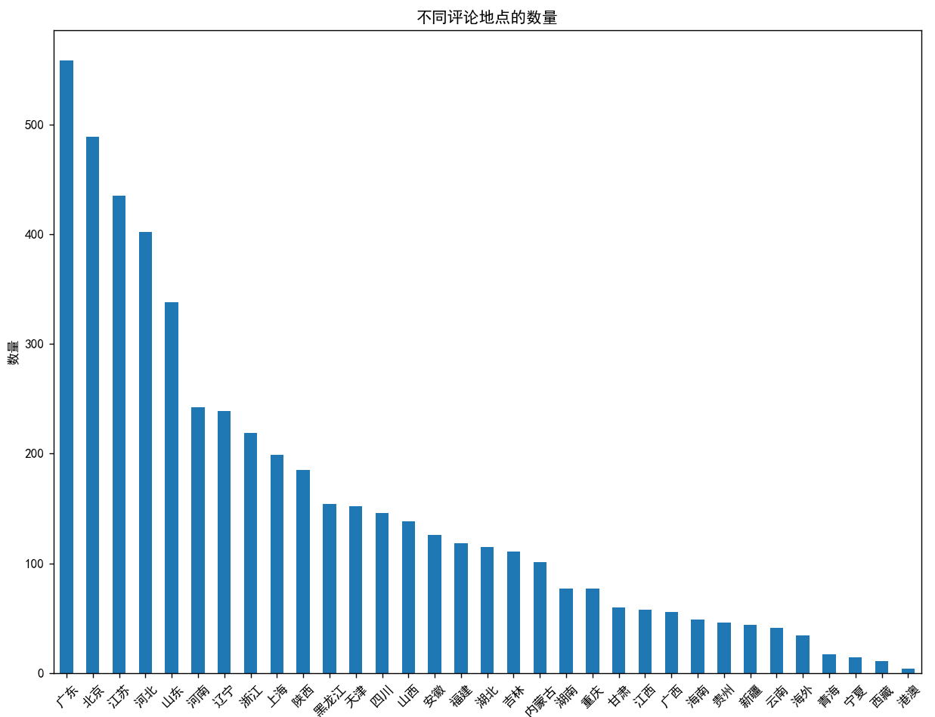
通过评论数量据地区分布的柱状图可见：
- 评论多的地区集中在广东、北京、江苏、河北等地，多为经济发达地区，评论数量超过400，远高于其他地点，有更多的用户活跃。
- 大多数地区的评论数量在100到300之间。
- 在宁夏、西藏等经济略落后地区评价人数较少，港澳评价人数最少，低于50，可能这些地区对这款手机关注度较低。

